Archivní číslo vzorku | 5616
Odběrové číslo vzorku | 2
Pořadové číslo karty vzorku v databázi | 188
Místo | Staré Město
Objekt | Fara
Místo odběru popis | Vzorek Popis  Vz. č. 1 (5615) hnědá bez podkladu  Vz. č. 2 (5616) hnědá  Vz. č. 3 (5617) bílá linka  Vz. č. 4 (5618) bílá linka bez podkladu
Místo odběru foto
Typ díla
Typ podložky (v případě vzorků povrchových úprav / barevných vrstev)
Datace objektu
Zpracovatel analýzy | Kolinkeová Blanka
Datum zpracování zprávy k analýze | 8. 8. 2009
Číslo příslušné zprávy v databázi zpráv | 2009_15

Výsledky analýzy

Statigrafie barevných vrstev a prvkové složení:
Vzorek č. 2 (5616)
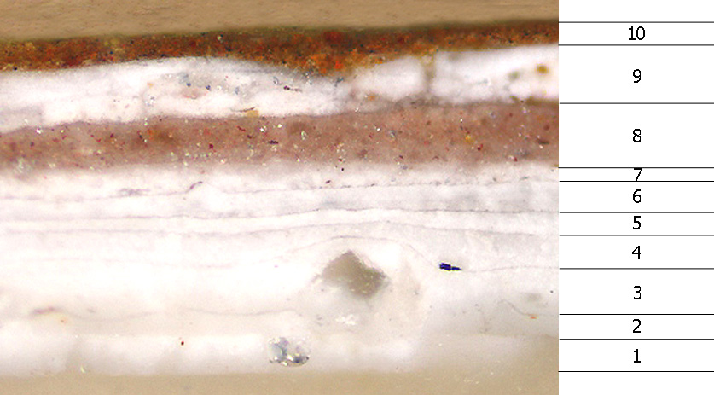
Obr. č. 4: Bílé dopadající světlo, fotografováno při zvětšení mikroskopu 100x.

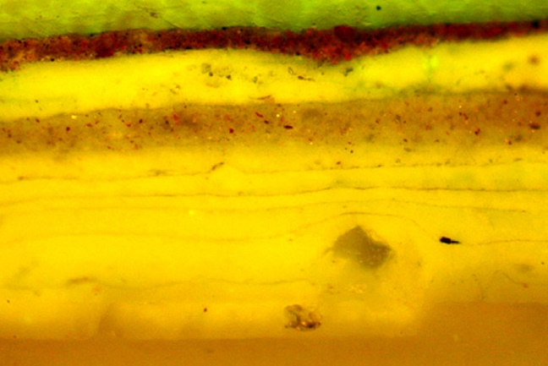
Obr. č. 5: Modré světlo, fotografováno při zvětšení mikroskopu 100x.

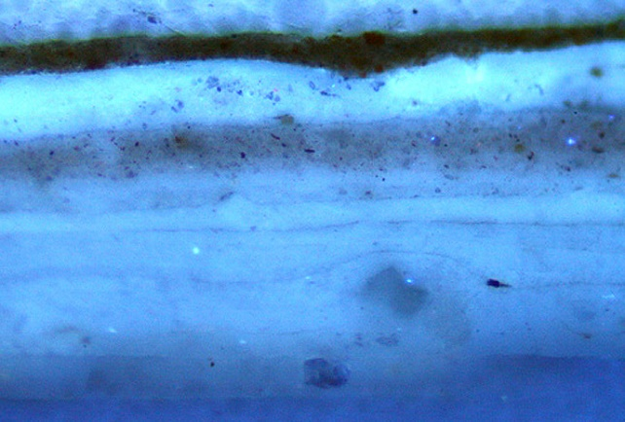
Obr. č. 6: UV světlo, fotografováno při zvětšení mikroskopu 100x.

- vrstva – bílá vrstva, vápenný nátěr

- vrstva – bílá vrstva, vápenný nátěr

- vrstva – bílá vrstva, vápenný nátěr

- vrstva – bílá vrstva, vápenný nátěr

- vrstva – bílá vrstva, vápenný nátěr

- vrstva – bílá vrstva, vápenný nátěr

- vrstva – bílá vrstva, vápenný nátěr

- vrstva – silná růžovo-hnědá vrstva s čirými, lehce namodralými zrnky a zrnky červeného pigmentu

- vrstva – bílá vrstva s krakely;

- vrstva – hnědá vrstva s obsahem červených, modrých a oranžových zrn
obsahuje bílou hlinku, okry, uhličitan vápenatý a příměs umělého ultramarínu

Tabulka výsledků důkazů pojiva svrchní barevné vrstvy
Vzorek | Důkaz vysýchavých olejů | Důkaz bílkovin | Důkaz gum
Vzorek č. 1 (5615) | ++ | – | –

Vzorek obsahuje velké množství ++, Vzorek obsahuje malé množství +, vzorek neobsahuje -.

Závěr chemicko – technologického průzkumu
Vzorek č. 1 (5615) tvoří celkem 23 barevných vrstev. Prvních 7 vrstev jsou vápenné nátěry. Od 1. – 20. barevné vrstvy se střídá bílá s černou, či šedou barevnou vrstvou. 21. vrstva je nahnědlá s černými a červenými zrny pigmentu. Následující vrstva je bílá a svrchní 23. vrstva je nahnědlá s červenými a modrými zrny pigmentu. Obsahuje bílou hlinku, okry a umělý ultramarín.

Vzorek č. 2 (5616) je tvořen 10 barevnými vrstvami. Prvních 7 jsou bílé vápenné nátěry. 8. vrstva je růžovo-hnědá s čirými, lehce namodralými zrny a zrny červeného pigmentu. 9. bílá vrstva je zkrakelovaná. Svrchní 10. barevná vrstva je hnědá s červenými, oranžovými a modrými zrny pigmentu. Obsahuje bílou hlinku, uhličitan vápenatý, okry a umělý ultramarín.

Vzorek č. 3 (5617) se skládá z 6 barevných vrstev. Prvních 5 obsahuje v různém poměru uhličitan vápenatý s různými pigmenty (okry, umělý červený železitý pigment (oxidy Fe) a umělý ultramarín). Svrchní 6. vrstva je bílá a obsahuje zinkovou bělobu, kterou bylo možno sledovat v UV luminiscenci.

Vzorek č. 4 (5618) tvoří 6 barevných vrstev. První 4 vrstvy obsahují v různém poměru uhličitan vápenatý. 5. barevná vrstva je šedá s červenými, černými a modrými zrny pigmentu. Obsahuje zinkovou bělobu, okry, uhlíkatou čerň a umělý ultramarín. Svrchní 6. vrstva je bílá a obsahuje zinkovou bělobu.

Díky prokázání přítomnosti zinkové běloby a umělého ultramarínu lze poslední přemalbu datovat do 2. pol. 19. st. až přelomu 19. a 20. století, protože zinková běloba se v širším měřítku používala až v 2. pol. 19. století.

Mikrochemickými zkouškami provedenými na nejmladší barevné vrstvě vzorku č. 1 byla prokázána přítomnost bílkovin. Pigmenty byly pravděpodobně pojeny klihem, který postupem času degraduje a tím ztrácí svou pojivou schopnost. Svědčí o tom i stav barevné vrstvy dnes, která je zpráškovatělá a lehce se stírá.

Fotodokumentace analýzy

